Pháp lý dự án STAR AVENUE phường Thái Bình: Người mua cần kiểm tra những gì?
Trong bất động sản, vị trí có thể tạo sự chú ý. Phối cảnh có thể tạo cảm xúc. Tiện ích có thể khiến người mua muốn tìm hiểu sâu hơn.
Nhưng để một quyết định mua trở nên chắc chắn, yếu tố không thể bỏ qua vẫn là pháp lý dự án.
Với STAR AVENUE phường Thái Bình, người mua có thể quan tâm đến nhiều câu chuyện: nhà ở thấp tầng, shophouse, trung tâm thương mại, công viên cảnh quan, khả năng an cư, kinh doanh hoặc tích sản dài hạn. Tuy nhiên, trước khi đi đến quyết định cuối cùng, câu hỏi quan trọng hơn cần được đặt ra là: những thông tin pháp lý nào cần được kiểm tra?
Bài viết này không nhằm khẳng định tình trạng pháp lý cụ thể của STAR AVENUE khi chưa có đầy đủ hồ sơ xác nhận. Thay vào đó, đây là một checklist định hướng để người mua biết nên hỏi gì, xem gì và kiểm chứng điều gì trước khi đưa ra quyết định.
Một dự án đáng tìm hiểu không sợ bị kiểm tra. Ngược lại, càng minh bạch ở lớp pháp lý, người mua càng có cơ sở để yên tâm hơn.

Vì sao pháp lý là bước không thể bỏ qua?
Nhiều người mua bất động sản thường bắt đầu bằng câu hỏi về giá, vị trí, diện tích hoặc chính sách thanh toán. Đây đều là những thông tin quan trọng, nhưng chưa phải nền tảng đầu tiên.
Nền tảng đầu tiên phải là pháp lý.
Bởi pháp lý quyết định dự án có được triển khai đúng cơ sở hay không, sản phẩm có đủ điều kiện giao dịch hay không, hợp đồng có bảo vệ quyền lợi người mua hay không, và tài sản sau này có cơ sở để được ghi nhận quyền sở hữu hay không.
Với một dự án có nhiều lớp chức năng như STAR AVENUE phường Thái Bình, việc kiểm tra pháp lý càng quan trọng hơn. Bởi trong cùng một tổng thể có thể có nhà ở, thương mại dịch vụ, công viên cây xanh, hạ tầng kỹ thuật, bãi đỗ xe hoặc các phân khu chức năng khác nhau. Mỗi nhóm chức năng có vai trò khác nhau và không nên được hiểu giống nhau.
Người mua cần biết mình đang mua sản phẩm nào, thuộc phân khu nào, mục đích sử dụng đất ra sao, quyền sở hữu được ghi nhận thế nào và điều kiện giao dịch cụ thể là gì.

Kiểm tra pháp lý dự án STAR AVENUE phường Thái Bình trước khi mua
Pháp lý không phải là phần làm bài viết trở nên khô cứng. Pháp lý là phần giúp người mua bước từ cảm xúc sang quyết định có cơ sở.

Cần kiểm tra quy hoạch và chức năng sử dụng đất
Nhóm thông tin đầu tiên người mua nên làm rõ là quy hoạch và chức năng sử dụng đất.
Với STAR AVENUE phường Thái Bình, người mua không nên chỉ xem dự án qua phối cảnh đẹp hoặc lời giới thiệu tổng quan. Điều cần hiểu là toàn bộ khu đất được tổ chức thành những chức năng nào, sản phẩm mình quan tâm nằm trong phần nào và phần đó được xác định là đất ở, đất thương mại dịch vụ hay nhóm chức năng khác.
Người mua nên hỏi rõ:
- Dự án đã có quy hoạch chi tiết được phê duyệt hay chưa?
- Sản phẩm mình quan tâm nằm ở phân khu nào?
- Chức năng sử dụng đất của lô đó là gì?
- Đường nội khu, công viên, bãi đỗ xe, hạ tầng kỹ thuật được bố trí ra sao?
- Có phần nào thuộc diện công cộng, hạ tầng hoặc không được chuyển nhượng riêng lẻ hay không?
Những câu hỏi này rất quan trọng. Bởi không phải phần nào trong một dự án cũng có cùng quyền sử dụng, cùng mục đích và cùng khả năng giao dịch.
Một căn nhà ở thấp tầng, một lô thương mại dịch vụ, một phần công viên hay một khu hạ tầng kỹ thuật là những khái niệm khác nhau. Nếu người mua không phân biệt rõ, rất dễ hiểu sai giá trị của tài sản mình đang cân nhắc.
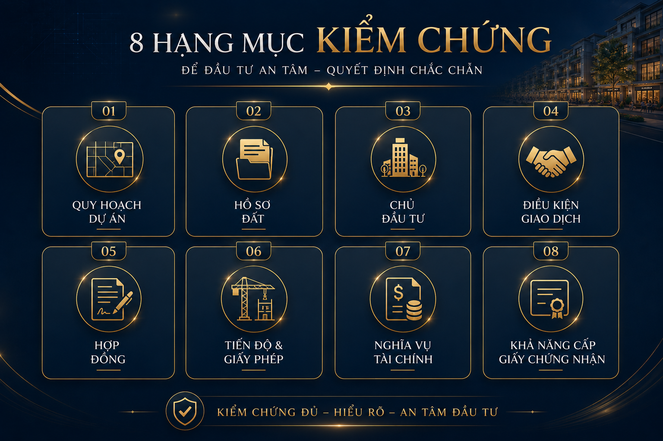
Kiểm tra pháp lý dự án STAR AVENUE phường Thái Bình trước khi mua

Cần kiểm tra hồ sơ đất và quyền sử dụng đất
Sau quy hoạch, nhóm thông tin tiếp theo là hồ sơ đất.
Người mua nên làm rõ khu đất thực hiện dự án đã có giấy tờ pháp lý về quyền sử dụng đất như thế nào, chủ thể nào đang có quyền triển khai dự án và đất đã hoàn thành các thủ tục cần thiết đến đâu.
Các thông tin nên được kiểm tra gồm: quyết định giao đất hoặc cho thuê đất nếu có, giấy chứng nhận quyền sử dụng đất nếu đã được cấp, mục đích sử dụng đất, thời hạn sử dụng đất, tình trạng thế chấp nếu có và nghĩa vụ tài chính liên quan đến đất.
Đây là nhóm thông tin có ảnh hưởng trực tiếp đến quyền lợi dài hạn của người mua.
Nếu hồ sơ đất chưa rõ, người mua sẽ khó đánh giá chính xác cơ sở pháp lý của sản phẩm. Nếu đất đang vướng nghĩa vụ tài chính, thế chấp hoặc chưa hoàn tất thủ tục chuyển mục đích, người mua cần hiểu rõ tình trạng đó trước khi đặt cọc hoặc ký bất kỳ văn bản nào.
Điểm cần nhớ là: phối cảnh không thay thế được hồ sơ đất. Một dự án có hình ảnh đẹp vẫn cần được đặt trên nền pháp lý rõ ràng.

Cần kiểm tra chủ đầu tư và đơn vị phân phối
Một yếu tố khác rất quan trọng là ai có quyền làm việc với người mua.
Người mua cần phân biệt giữa chủ đầu tư, đơn vị phát triển, đơn vị phân phối, sàn giao dịch và nhân viên môi giới. Mỗi bên có vai trò khác nhau. Không phải bên nào giới thiệu dự án cũng có quyền nhận tiền, ký hợp đồng hoặc đưa ra cam kết pháp lý.
Với STAR AVENUE phường Thái Bình, người mua nên kiểm tra rõ pháp nhân chủ đầu tư, thông tin doanh nghiệp, quyền triển khai dự án và các văn bản ủy quyền nếu làm việc thông qua đơn vị phân phối.
Những điểm cần làm rõ gồm:
- Chủ đầu tư dự án là pháp nhân nào?
- Đơn vị đang tư vấn có được ủy quyền phân phối hay không?
- Tiền đặt cọc hoặc thanh toán được chuyển vào tài khoản của bên nào?
- Người ký văn bản với khách hàng có đúng thẩm quyền không?
- Các cam kết của sale có được ghi nhận bằng văn bản chính thức không?
Đây là phần nhiều người mua dễ bỏ qua vì tin vào quá trình tư vấn. Nhưng trong thực tế, một lời hứa miệng không đủ để bảo vệ quyền lợi người mua. Tất cả thông tin quan trọng cần được thể hiện bằng văn bản, có chủ thể rõ ràng và có thẩm quyền phù hợp.

Cần kiểm tra điều kiện giao dịch của sản phẩm
Không phải cứ một dự án được giới thiệu ra thị trường là mọi sản phẩm đều đã đủ điều kiện giao dịch.
Người mua cần kiểm tra xem sản phẩm mình quan tâm đang ở trạng thái nào: đã đủ điều kiện ký hợp đồng mua bán hay mới dừng ở bước đăng ký nhu cầu, đặt chỗ, giữ chỗ, đặt cọc hoặc thỏa thuận nguyên tắc.
Mỗi loại văn bản có ý nghĩa pháp lý khác nhau.
Đặt chỗ không giống đặt cọc.
Đặt cọc không giống hợp đồng mua bán.
Hợp đồng góp vốn, hợp đồng hợp tác hay văn bản thỏa thuận cũng không nên được hiểu giống hợp đồng mua bán nhà ở.
Vì vậy, trước khi xuống tiền, người mua cần đọc kỹ tên văn bản, bên nhận tiền, nội dung giao dịch, điều kiện hoàn tiền, thời điểm ký hợp đồng tiếp theo và trách nhiệm của các bên nếu giao dịch không tiếp tục.
Nếu sản phẩm thuộc loại hình hình thành trong tương lai, người mua càng cần kiểm tra kỹ điều kiện được đưa vào giao dịch, tiến độ xây dựng, bảo lãnh nếu có và các văn bản pháp lý liên quan.
Một quyết định an toàn không nằm ở việc ký nhanh. Nó nằm ở việc hiểu mình đang ký gì.

Cần đọc kỹ hợp đồng và các cam kết đi kèm
Hợp đồng là nơi quyền lợi của người mua được ghi nhận rõ nhất. Vì vậy, người mua không nên chỉ nghe phần tóm tắt chính sách, mà cần đọc kỹ từng điều khoản quan trọng.
Các nội dung cần chú ý gồm giá bán, tiến độ thanh toán, thời điểm bàn giao, tiêu chuẩn bàn giao, diện tích tính tiền, các khoản thuế phí, quyền chuyển nhượng, điều kiện phạt chậm thanh toán, trách nhiệm nếu chậm bàn giao và phương án xử lý khi có phát sinh.
Đặc biệt, nếu có các cam kết về lợi nhuận, cho thuê, hỗ trợ kinh doanh, chiết khấu hoặc ưu đãi tài chính, người mua cần yêu cầu thể hiện rõ trong văn bản chính thức. Không nên coi các nội dung tư vấn bằng lời nói là căn cứ duy nhất để ra quyết định.
Với bất động sản, điều người mua cần không phải là một lời hứa thật hay. Điều người mua cần là một điều khoản đủ rõ.

Cần kiểm tra tiến độ, giấy phép và hiện trạng thực tế
Pháp lý không chỉ nằm trên giấy. Người mua cũng cần đối chiếu với hiện trạng triển khai ngoài thực địa.
Một dự án có hồ sơ tốt nhưng tiến độ chậm cũng ảnh hưởng đến kế hoạch sử dụng tài sản. Ngược lại, một dự án đang thi công nhưng hồ sơ chưa rõ cũng chưa đủ để tạo sự yên tâm.
Với STAR AVENUE phường Thái Bình, người mua nên quan sát hiện trạng hạ tầng, tiến độ xây dựng, đường nội khu, công viên, trung tâm thương mại, khu nhà ở và các hạng mục liên quan nếu đã triển khai. Đồng thời, nên hỏi rõ giấy phép xây dựng, tiến độ dự kiến và các mốc bàn giao quan trọng.
Điều này đặc biệt quan trọng với người mua để ở và người mua kinh doanh. Bởi thời điểm bàn giao, thời điểm cư dân về ở và thời điểm tiện ích vận hành sẽ ảnh hưởng trực tiếp đến kế hoạch sống hoặc khai thác thương mại.
Không nên đánh giá một dự án chỉ bằng phối cảnh. Cũng không nên đánh giá chỉ bằng hiện trạng. Cần đặt cả hai cạnh nhau: hồ sơ pháp lý và tiến độ thực tế.

Cần kiểm tra nghĩa vụ tài chính và chi phí phát sinh
Một phần pháp lý thường bị xem nhẹ là nghĩa vụ tài chính.
Người mua nên làm rõ các nghĩa vụ tài chính liên quan đến dự án và các khoản chi phí mà mình có thể phải trả trong quá trình giao dịch, nhận bàn giao hoặc làm thủ tục sở hữu.
Các khoản cần hỏi rõ gồm thuế phí, lệ phí trước bạ, phí công chứng nếu có, phí quản lý vận hành, phí bảo trì nếu áp dụng, phí dịch vụ, chi phí cấp giấy chứng nhận và các khoản thanh toán phát sinh khác.
Ngoài ra, người mua cũng nên hỏi rõ phần nghĩa vụ tài chính về đất của dự án đã được thực hiện đến đâu. Đây là yếu tố có thể ảnh hưởng đến tiến trình hoàn thiện pháp lý và quyền lợi sau này.
Một mức giá tưởng như hợp lý có thể thay đổi nếu người mua chưa tính đủ chi phí đi kèm. Vì vậy, trước khi đánh giá “đắt” hay “rẻ”, cần nhìn vào tổng chi phí sở hữu.

Cần làm rõ khả năng cấp giấy chứng nhận
Với nhiều người mua bất động sản, câu hỏi quan trọng nhất cuối cùng vẫn là: sau này có được cấp giấy chứng nhận hay không?
Đây là câu hỏi chính đáng, nhưng không nên trả lời bằng cảm tính.
Khả năng cấp giấy chứng nhận phụ thuộc vào nhiều yếu tố: pháp lý đất, loại sản phẩm, quy hoạch, nghĩa vụ tài chính, điều kiện nghiệm thu, hồ sơ hoàn công và quy trình của cơ quan có thẩm quyền.
Vì vậy, với STAR AVENUE phường Thái Bình, người mua không nên chỉ nghe câu trả lời chung chung. Cần hỏi rõ cơ chế sở hữu, loại giấy tờ dự kiến, thời điểm thực hiện thủ tục và điều kiện để được cấp giấy chứng nhận nếu có.
Nếu thông tin chưa đủ rõ, nên yêu cầu được giải thích bằng hồ sơ hoặc văn bản chính thức. Đây là quyền lợi lớn của người mua và cũng là yếu tố ảnh hưởng trực tiếp đến giá trị tài sản về lâu dài.

Những dấu hiệu người mua nên cẩn trọng
Khi tìm hiểu pháp lý dự án, người mua nên cẩn trọng với một số dấu hiệu sau:
- Tư vấn né tránh câu hỏi pháp lý
- Không cung cấp được hồ sơ cần thiết
- Yêu cầu chuyển tiền vào tài khoản cá nhân không rõ thẩm quyền
- Cam kết lợi nhuận nhưng không có văn bản chính thức
- Hứa hẹn cấp sổ hoặc tăng giá bằng lời nói
- Thúc ép đặt cọc nhanh vì “sắp hết hàng”
- Tên pháp nhân trên hợp đồng không rõ vai trò
- Nội dung tư vấn khác với nội dung trong văn bản giao dịch
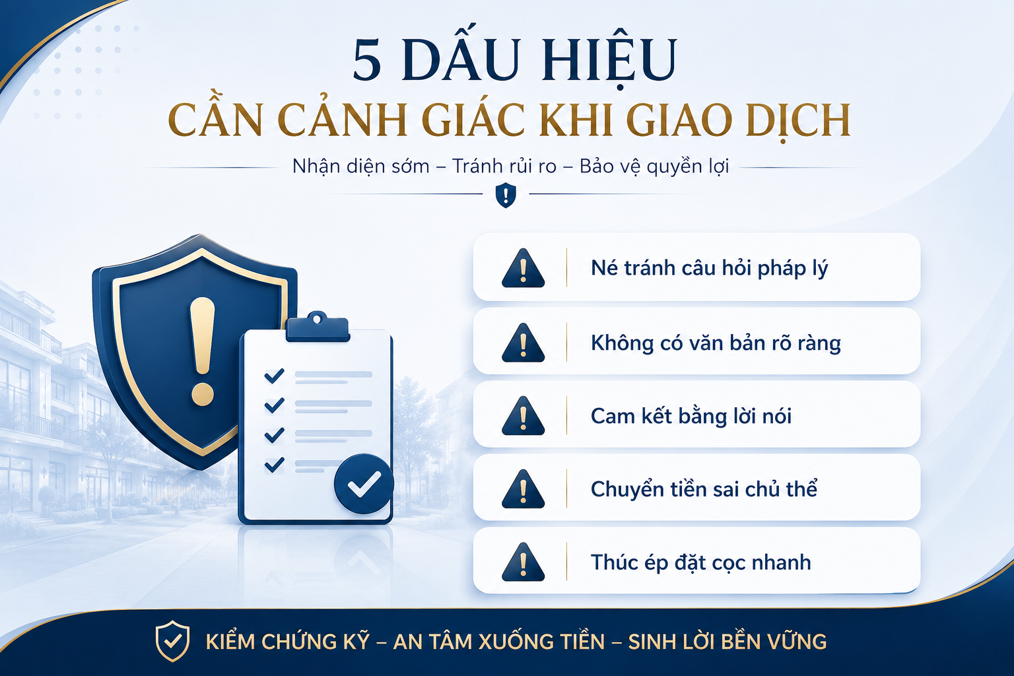
Dấu hiệu cần cẩn trọng khi kiểm tra pháp lý STAR AVENUE phường Thái Bình
Những dấu hiệu này không có nghĩa chắc chắn dự án có vấn đề. Nhưng chúng là lý do để người mua đi chậm lại, hỏi kỹ hơn và chỉ quyết định khi mọi thông tin quan trọng đã đủ rõ.

Kết luận: Pháp lý rõ giúp quyết định chắc hơn
Pháp lý không phải là phần làm người mua mất cảm xúc với dự án. Pháp lý là phần giúp cảm xúc được đặt trên một nền tảng an toàn hơn.
Với STAR AVENUE phường Thái Bình, người mua có thể quan tâm đến vị trí, sản phẩm, trung tâm thương mại, công viên cảnh quan, khả năng kinh doanh hoặc tầm nhìn tích sản. Nhưng trước khi đi xa hơn, việc kiểm tra quy hoạch, hồ sơ đất, chủ đầu tư, điều kiện giao dịch, hợp đồng, tiến độ, nghĩa vụ tài chính và khả năng cấp giấy chứng nhận là điều cần thiết.
Một dự án đáng tìm hiểu không cần tránh né câu hỏi pháp lý. Người mua càng hỏi đúng, càng có cơ hội hiểu đúng. Và khi đã hiểu đúng, quyết định mua hay chưa mua sẽ trở nên rõ ràng hơn rất nhiều.
Với bất động sản, sự hấp dẫn có thể khiến người mua dừng lại. Nhưng pháp lý mới là thứ giúp họ yên tâm bước tiếp.

